10 июля. Полтавская битва 1709 Победа русских войск Петра I над армией шведского короля Карла XII

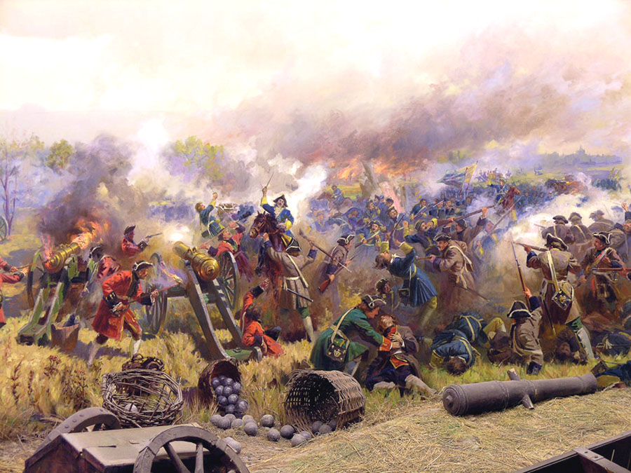
ГЕНЕРАЛЬНОЕ СРАЖЕНИЕ
Весной 1708 г. Карл XII вторгся в пределы России. С ним было 24 тыс. пехоты и 20 тыс. конницы. Это были отборные, прекрасно знавшие свое дело воины. В Европе о них ходили легенды как о непобедимых солдатах. Шведский король вначале намеревался идти на Москву через Смоленск, но это направление было прикрыто сильной армией, возглавляемой Борисом Шереметевым. Карл XII свернул на юг, пошел на Украину. Он состоял в тайной переписке с украинским гетманом Иваном Мазепой. Многие в казачьей старшине были недовольны положением Украины в составе России. Они считали, что вольности старшины и малороссийских шляхтичей урезаны. Сказывались и тяготы Северной войны. 20 тыс. запорожцев сражались в «Ливонском краю». Украинский гетман Иван Мазепа мечтал об Украине, вассальной Швеции. Карлу XII Мазепа обещал квартиры для армии, продовольствие, фураж (корм для лошадей), военную поддержку 30-тысячного запорожского войска.
О планах Мазепы сообщали Петру I, но царь верил гетману и казнил доносчиков: генерального судью Кочубея и полтавского полковника Искру. В момент шведского вторжения положение для России складывалось неблагоприятно. На Дону и за Волгой был двойной мятеж: бунтовали казаки Булавина и башкиры. С севера из Прибалтики на помощь Карлу XII спешил генерал Левенгаупт с 16-тысячным войском и 8 тыс. подвод, которые везли 3-месячный запас продовольствия для шведской армии, пушки и порох. Из Финляндии двигался другой шведский полководец Любенер с 14-тысячным отрядом. Ему было предписано овладеть Петербургом и Новгородом.
Но все случилось не по сценарию Карла. Донских казаков подавили. Любенера отбросили обратно в Финляндию. С Мазепой на сторону шведов перешли 3 тыс. казаков, потом подошли еще 8 тыс. запорожцев, но их боеспособность оставляла желать лучшего. Продовольственные склады в Батурине, созданные Мазепой для Карла XII, захватила русская армия. Планы втянуть в войну с Россией Турцию и крымских татар успеха не имели.
28 сентября 1708 г. «летучий отряд» русской армии под командованием Петра I атаковал корпус Левенгаупта. Шведские части растянулись по дороге у деревни Лесной. Дело происходило на территория Белоруссии, то есть во владениях Речи Посполитой. Появление здесь русских застало шведов врасплох. Левенгаупт, однако, сумел не потерять командование своими частями. Шведы собрались и дали сражение. Оно было выиграно русскими. Все подводы с продовольствием, артиллерией и боеприпасами оказались трофеем русской армии. Впоследствии Петр называл битву при Лесной «матерью Полтавской виктории». Далее и шведские и российские войска двинулись в направлении Полтавы. В марте 1709 г. к Карлу XII пришла новая подмога из Запорожской Сечи: отряд в 8 тыс. всадников с кошевым атаманом Горденком во главе. Александр Меншиков, узнав о том, двинул свои полки за днепровские пороги. 14 мая 1709 г. они взяли Запорожскую Сечь. Почти все ее защитники пали мертвыми, Сечь была уничтожена.
Карл XII осадил тем временем Полтаву. Ее защищал отряд полковника Келина в 4 200 человек да 2 600 вооруженных горожан. Шведы пытались штурмовать город, но безуспешно. На выручку Полтавы поспешил Меншиков. Через месяц подошел Шереметев, потом и сам Петр. У села Крутой берег, что на противоположном Полтаве берегу реки Воркслы, собрались главные силы российской армии, насчитывавшие 42 тыс. регулярных и 5 тыс. нерегулярных войск.
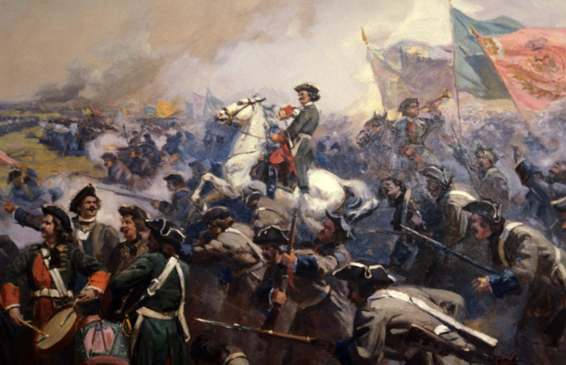
Генеральное сражение, во многом решавшее судьбу всей Северной войны, состоялось 27 июня 1709 г. Командование российскими войсками было поручено трем военачальникам: конница отдавалась Меншикову, пехота - Шереметеву, артиллерия - Брюсу. Общее руководство осуществлял сам Петр I. Русские думали действовать от обороны, поэтому построили земляные укрепления - редуты. На редутах разместили пушки, которые обстреливали лес, где стоял Карл. Русская армия выстроилась в две линии: в середине каждой пехота, по бокам конница. У Карла XII осталось чуть более 28 тыс. человек. Карл вытянул пехоту в одну линию, всадников поставил с флангов, а сзади оставил небольшие резервные отряды.
Полтавское сражение началось с выступлением шведской армии к русским редутам. После упорного двухчасового боя шведам удалось овладеть лишь 2 передовыми редутами и они начали перегруппировку влево. При этом 6 правофланговых шведских батальонов и несколько эскадронов оторвались от главных сил и отошли в лес севернее Полтавы, где были разгромлены двинувшейся за ними конницей А.Д. Меншикова и сдались. Остальная часть русской конницы под командованием генерала Р.Х. Боура по приказу Петра I стала отходить к лагерю. Шведы прорвались между редутами, но попали под артиллерийский и ружейный фланговый огонь из лагеря и в беспорядке отошли в Будищенский лес. Около 6 часов Петр I вывел армию из лагеря и построил ее в две линии. В 9 часов завязался рукопашный бой, а русская конница начала охватывать фланги противника. Шведы начали отступление, превратившееся к 11 часам в беспорядочное бегство. Русская конница преследовала их до Переволочны, где остатки шведской армии сдались в плен. В результате Полтавской битвы армия короля Карла XII была настолько обескровлена, что уже не могла вести активных наступательных действий. Сам он с Мазепой сумел бежать и скрылся на территории Османской империи в Бендерах. Военное могущество Швеции было подорвано, и в Северной войне произошел перелом в пользу России.
Сражение шло 2 часа. Шведы бились как всегда храбро, но и российские солдаты были уже не теми, что под Нарвой в 1700 г. Российские пушки своим огнем косили ряды неприятеля. Карлу нечего было противопоставить нашей артиллерии. На огонь 102 русских пушек могли отвечать только 39 небольших походных шведских пушек.
Шведский и русский монархи непосредственно участвовали и битве. Петр вел свои войска в атаку, шведские пули прострелили седло царя и шляпу. Карл, раненный в ногу еще до Полтавского боя, велел носить себя в носилках перед шведскими рядами. В самый решающий момент сражения русское ядро попало в повозку Карла, и король был выброшен на землю. Его солдаты подумали, что Карл убит. В этот момент они уже дрогнули и бежали. Карл XII повелел поднять себя на скрещенных копьях и взывал к войску: «Шведы! Шведы!» Но никто уже не слушал своего короля. На поле битвы лежали свыше 8 тыс. убитых шведов, 3 тыс. сдались в плен, остальные с Карлом XII и Мазепой отступали к Переволочне. 9-тысячный конный отряд Меншикова преследовал их. Боевой дух неприятеля был подорван. У Переволочны 16 250 шведских солдат вместе с генералом Левенгауптом сдались Александру Меншикову. Трофеями Меншикова оказались все оружие, 400 тыс. рублей шведской казны и 4 300 рублей мазепинской. Таким образом, значительная часть награбленного Карлом XII за 9 лет побед в Польше, Курляндии и Саксонии, попала к русским. Шведская армия на Украине перестала существовать. Карл XII и Мазепа укрылись в турецких пределах в молдавском городе Бендеры. Мазепа так и кончил свои дни в Турции. Карл XII вернулся в Швецию и продолжил борьбу с Россией. Петр же после битвы пировал в палатках со своим офицерством и с пленным шведским генералитетом. За столом царь пил за здоровье шведов и называл их своими учителями. Позже пышно отпраздновали Полтавскую победу в Москве - с парадом войск и салютом.

ПРИКАЗ ПЕТРА I ПЕРЕД ПОЛТАВСКОЙ БИТВОЙ
Воины! Вот пришел час, который решит судьбу Отечества. И так не должны вы помышлять, что сражаетесь за Петра, но за государство, Петру врученное, за род свой, за отечество, за православную нашу веру и церковь. Не должна вас также смущать слава неприятеля, будто бы непобедимого, которой ложь вы сами своими победами над ним неоднократно доказывали. Имейте в сражении пред очами вашими правду и бога, поборающего по вас. А о Петре ведайте, что ему жизнь его не дорога, только бы жила Россия в блаженстве и славе, для благосостояния вашего.

ОРДЕН ДЛЯ ПРЕДАТЕЛЯ
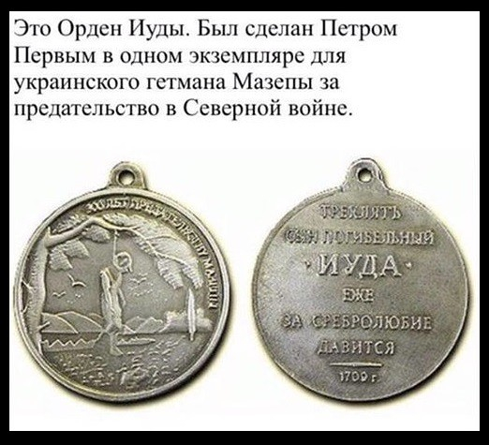
После Полтавы Петр I направил в Москву следующее повеление: «По получении сего сделайте тотчас монету серебряную весом в десять фунтов, а на ней велите вырезать Иуду, на осине повесившегося, и внизу тридесят серебряников лежащих и при них мешочек, а назади надпись сего: «Треклят сын погибельный Иуда еже за сребролюбие давится». И к той монете, сделать цепь в два фунта, пришлите к нам на нарочной почте немедленно». Это был орден Иуды, сделанный специально для предателя гетмана Мазепы.
ПАРАД ПОБЕДЫ
Мероприятие вышло замечательное. О порядке проведения парада можно судить по гравюрам П. Пикара и А. Зубова.
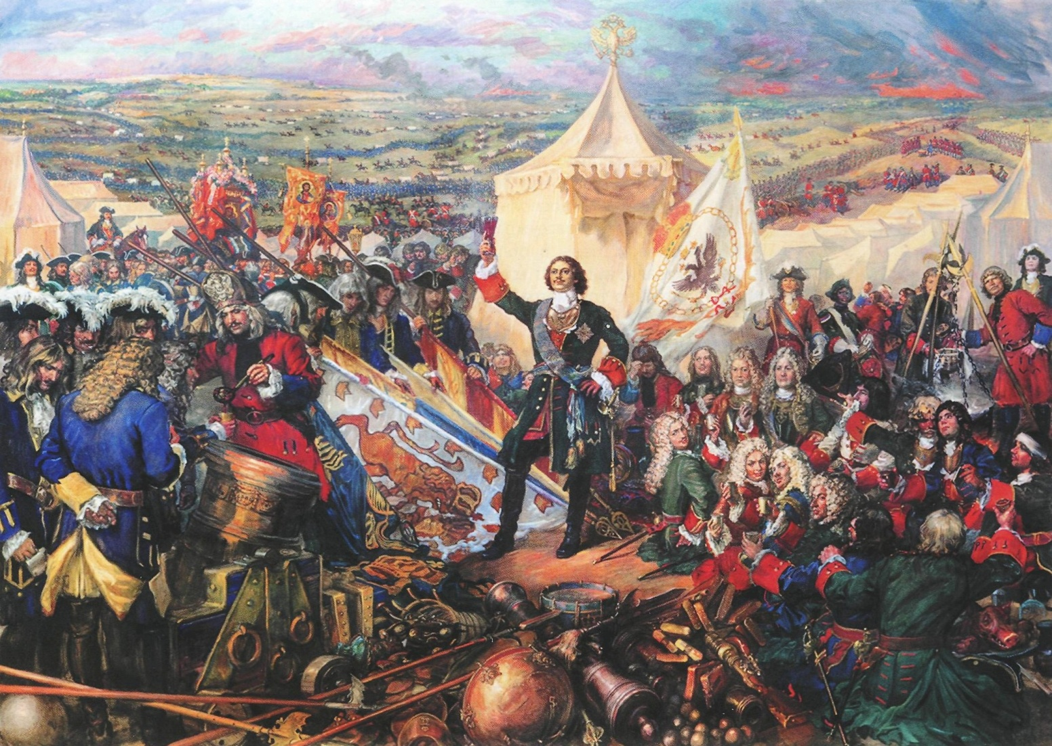
От Серпуховских ворот летели победные звуки двадцати четырех трубачей и шести литаврщиков, возглавлявших колонну. Открывал шествие лейб-гвардии Семеновский полк в конном строю, во главе которого следовал князь М.М. Голицын. Семеновцы ехали с развернутыми знаменами и обнаженными палашами.
Следом везли трофеи, взятые под Лесной, за ними русские солдаты снова теперь уже по снегу волокли 295 знамен и штандартов, захваченных при Лесной, под Полтавой и Переволочной. (между прочим, на Параде Победы 24 июня 1945 г. к подножью мавзолея В.И.Ленина бросили 200 фашистских знамен и штандартов). Подобное таскание вражеских трофейных знамен по земле и воде (если дело было в порту), становилось в петровскую эпоху своеобразной традиционной частью победных мероприятий. Дальше шли шведские пленные. 21 декабря по русской столице провели огромное количество военнопленных - 22085 шведов, финнов, немцев и других, взятых за 9 лет войны.
Сначала пешими вели пленных унтер-офицеров «курляндского корпуса». После побед при Лесной и Полтаве шведов не считали грозным противником и в издевку пропустили за ними 19 запряженных северными оленями и лошадьми саней «самоедского короля» полусумасшедшего француза Вымени с ненцами, одетыми в оленьи шкуры. За ними на лошадях везли захваченные под Полтавой носилки шведского короля. Их некоторое время хранили в Оружейной палате, пока пожар 1737 года не уничтожил их...
После шведом следовала гренадерская рота Преображенского полка, опять шведские офицеров и трофеи, взятые уже под Полтавой. Далее пешком вели Левенгаупта вместе с Реншельдом и канцлером К.Пипером.
Вслед за генералами на лошади ехал сам полковник Преображенского полка Петр Великий в мундире, разорванном осколками шведских ядер, в седле, простреленном шведской пулей, в пробитой ею же треуголке. Он ехал на том же коне, на котором в трудные минуты Полтавской баталии вел в атаку второй батальон новгородцев. За царем ехал теперь уже генерал-фельдмаршал Александр Меншиков. Им вслед двигались преображенцы и начинался огромный обоз.
На 54 открытых повозках везли шведскую полковую музыку в сопровождении 120 шведских музыкантов.. Среди трофеев были серебряные жалованные литавры шведского Лейб-Регимента. «Изустным» повелением царя Петра Алексеевича в знак отличия в Полтавском сражении и с явным традиционным смыслом полководческого клейнода предводителя, они были пожалованы генерал-фельдмаршала, светлейшего князя А.Д. Меншикова Генеральному или Лейб-шквадрону - предку Конной Гвардии, став прецедентом, когда трофей превращался в боевую награду. Пленных вели по городским улицам через все 8 триумфальных ворот, возведенных «на стыд и позор шведам».
На всех церквах трезвонили колокола, народ орал, выкрикивал ругательства и вообще, был «такой грохот и шум, что люди вряд ли слышали друг друга на улицах» - записал капрал Эрик Ларссон Смепуст. Впрочем, всех участников шествия угощали и пивом и водкой. Шведские генералы, как и после Полтавской битвы, были позваны на пир в дом Меншикова. Московский Парад Победы, организованный Петром Великим, был одним из самых пышных за время его царствования. И проводился он не только в назидание своим и чужим современникам, но и потомкам. Рождалась традиция, которую надобно хранить.

